DIPLÔME DE COMPTABILITÉ ET DE GESTION

UE 8 – SYSTÈMES D’INFORMATION

ET DE GESTION

SESSION 2021

Durée de l’épreuve : 4 heures - Coefficient : 1

IMPORTANT :

LES DOSSIERS 1, 2 ET 3 SONT À TRAITER OBLIGATOIREMENT.

VOUS CHOISISSEZ DE TRAITER L’UN DES DEUX DOSSIERS 4 OU 5 AU CHOIX

Ainsi, vous traiterez soit le dossier 4, soit le dossier 5

UE 8 – SYSTÈME D'INFORMATION ET DE GESTION

Durée de l’épreuve : 4 heures - coefficient : 1

Aucun document ni aucun matériel ne sont autorisés. En conséquence, tout usage d’une calculatrice est INTERDIT et constituerait une fraude.

Document remis au candidat :

Le sujet comporte 18 pages numérotées de 1/18 à 18/18 dont 2 annexes notées A et B sont à rendre avec la copie pour les candidats ayant choisi de traiter le dossier 4.

Il vous est demandé de vérifier que le sujet est complet dès sa mise à votre disposition.

Le sujet se présente sous la forme de 5 dossiers indépendants.

DOSSIER 1 – La prise de contact et la gestion des comptes clients. (4,5 points)
DOSSIER 2 – La gestion de la base de données clients. (6 points)
DOSSIER 3 – Sécurisation et conformité du système d’information. (3,5 points)

Le candidat traitera au choix l’un des deux dossiers suivants :

DOSSIER 4 – Suivi des collectes. (6 points)
DOSSIER 5 – Évolution du système d’information. (6 points)
______________________________________________________________________________

BASE DOCUMENTAIRE

Document 1 Gestion des abonnements et des collectes
Document 2 Schéma relationnel de la base de données
Document 3 Extrait de la description des tables
Document 4 Dictionnaire des nouvelles données
Document 5 Processus de gestion de compte sur l’extranet
Document 6 Descriptif du processus
Document 7 Fichier de suivi des collectes

Annexe A – Formules de calcul.
Annexe B – Code de la macro « SuiviPluri ».

NOTA : les annexes A et B doivent obligatoirement être rendues avec la copie pour les candidats ayant choisi de traiter le dossier 4.

AVERTISSEMENT
Si le texte du sujet, de ses questions ou de ses annexes vous conduit à formuer une ou plusieurs hypothèses, il vous est demandé de la (ou les) mentionner explicitement dans votre copie.

Il vous est demandé d’apporter un soin particulier à la présentation de votre copie.
Toute information calculée devra être justifiée.

SUJET

Présentation de l’entreprise eRecycle
La société eRecycle a été créée par Florent et Clara MARQUET, à Beaune en 2001. Elle est alors spécialisée dans le recyclage de toners et cartouches d’imprimantes.
À partir de 2007, eRecycle entame un développement de son activité en proposant à ses clients un service supplémentaire de collecte et de recyclage sécurisé des déchets de bureau de type papier.
Un an plus tard, l’entreprise évolue à nouveau : elle est en mesure de recycler également l’énergie portative (piles, accumulateurs, batteries), les luminaires et lampes, les déchets de boissons (capsules de café, gobelets, canettes, bouteilles en plastique, etc.), le mobilier, ou encore des supports numériques (photocopieurs, disques durs, matériel informatique, téléphonie, etc.). Pour ces derniers, un recyclage sécurisé est effectué, les données et les numéros de série des disques sont effacés.
Pour son activité, eRecycle met à disposition de ses clients des containers spéciaux. Ces derniers sont collectés suivant une fréquence fixée en fonction de l’abonnement choisi par le client. L’entreprise peut également opérer des collectes ponctuelles plus importantes (parfois des camions entiers) de papier ou de matériels volumineux.
Ainsi, aujourd’hui, eRecycle compte plus d’une vingtaine de salariés et est en capacité de couvrir la collecte de la totalité des différents types de déchets du secteur tertiaire, permettant ainsi aux entreprises clientes de réduire leur nombre de prestataires en charge des rebuts. eRecycle traite toutes les étapes du processus de gestion des déchets : de la relation client, à la destruction ou au recyclage, en passant par la logistique. Pour ce faire, eRecycle dispose d’un atelier pour effectuer les opérations de destruction et de recyclage et d’un entrepôt pour stocker les produits collectés ou traités. Afin d’offrir une meilleure qualité de vie au travail, cet atelier comporte un vestiaire et des commodités.
Si, au fil des années, l’entreprise eRecycle a énormément investi dans ses infrastructures de collecte et de recyclage, elle a cependant négligé les évolutions technologiques permettant d’accompagner ce changement. C’est pourquoi, cette année, les époux MARQUET ont décidé d’entamer une véritable transition numérique.
Dans un premier temps, cette évolution passera par la refonte de certains de ses processus et par une meilleure gestion des clients et du tri de leurs déchets. Il s’agira également de gérer les problèmes liés aux incidents de fonctionnement de son système d’information et à sa protection.
Dans sa volonté d’offrir un service « premium » à ses clients, monsieur MARQUET s’interroge notamment sur la fiabilité de sa base de données.

DOSSIER 1 – LA PRISE DE CONTACT ET LA GESTION DES COMPTES CLIENTS.

L’entreprise eRecycle propose à ses clients des collectes de déchets sur abonnement, en fonction de leurs besoins (document 1).
Actuellement, eRecycle dispose d’une base de données pour assurer cette gestion. Cette base permet de connaitre les clients, leurs choix d’abonnement et leurs volontés de collecte. Le schéma relationnel correspondant à cette base de données est présenté dans (document 2).
Mission 1 : étude de la base de données existante.
Pour réaliser cette mission, vous devez :
- Exposer s’il est possible, pour un type d’abonnement, de collecter plusieurs types de déchets ? Si oui, comment cela est-il possible dans la base de données ?
Oui, c’est possible et c’est même déjà existant.
C’est possible dans la base de données avec la relation CONCERNER qui permet de lier différents types de déchets à différents types d’abonnement.

- En vous appuyant sur le document 2, dire si un client peut avoir plusieurs abonnements.
Un client peut avoir plusieurs abonnements, par contre un abonnement est affilié à un unique client.

- Dire s’il est possible pour Florent MARQUET de connaître les clients qui ont renouvelé leur abonnement. Justifier à l’aide du document 2.
Il manque une information sur la date de l’abonnement dans la relation ABONNEMENT pour savoir si les clients ont renouvelé leur abonnement.

- Identifier le concept lié à la clé primaire de la relation COLLECTE. Expliquer ce qu’il traduit.
La clé primaire de la relation COLLECTE est composée de 2 éléments, l’identifiant de la collecte et la clé étrangère permettant d’identifier l’abonnement.
Ça traduit le fait qu’une collecte peut concerner plusieurs abonnements différents (et donc plusieurs entreprises).

Florent MARQUET vous demande d’éprouver la base de données existante avant une future évolution.
Mission 2 : exploitation de la base de données.
Pour réaliser cette mission, vous devez :
- Écrire en langage SQL les requêtes permettant d’obtenir les informations suivantes :
  - les clients (nom et adresse) qui habitent dans la ville de Dijon par type d’abonnement. La liste sera triée sur le libellé de l’abonnement et par ordre alphabétique des noms ;
SELECT libelleTypeAbo, nomCli, rueCli, villeCli
FROM CLIENT c, ABONNEMENT a, TYPE_ABONNEMENT t
WHERE c.idCli = a.idCli
AND a.idTypeAbo = t.idTypeAbo
AND LOWER(villeCli) = ‘dijon’
ORDER BY libelleTypeAbo, nomCli ASC ;

  - quels sont les clients (nom et ville) qui n’ont jamais été collecté ?
SELECT nomCli, villeCli FROM CLIENT c, ABONNEMENT a
WHERE c.idCli = a.idCli
AND idAbo NOT IN (
SELECT DISTINCT idAbo FROM COLLECTE) ;

  - connaître le plus gros poids de papiers et cartons collectés en une seule collecte ;
SELECT SUM(poidsCollecte) AS poids_total FROM DETAIL_COLLECTE
WHERE idTypeDechets = 1
GROUP BY idCollecte
ORDER BY poids_total DESC
LIMIT 1 ;

  - obtenir le poids total collecté par client en 2019 (nom du client et poids total).
SELECT nomCli, SUM(poidsCollecte) AS « poids total »
FROM CLIENT cl, ABONNEMENT a, COLLECTE co, DETAIL_COLLECTE d
WHERE cl.idCli = a.idCli
AND a.idAbo = co.idAbo
AND co.idAbo = d.idAbo
AND co.idCollecte = d.idCollecte
AND dateCollecte BETWEEN ‘2019-01-01’ AND ‘2019-12-31’
GROUP BY nomCli ;

En voulant supprimer un client dont l’abonnement a expiré, le message suivant apparaît « Suppression impossible, enregistrement connexe présent dans la table ABONNEMENT ».
- Expliquer la raison de cette erreur et la démarche à adopter pour supprimer le client dont l’identifiant est 212.
Il n’est pas possible de supprimer le client car il a un abonnement connecté à son identifiant.
Pour le supprimer, il va falloir supprimer toutes les données comportant son idCli avec par exemple un DELETE en CASCADE.

Avec les nouvelles offres de recyclage total, de nombreux clients souhaitent pouvoir bénéficier de collectes sur leurs différents sites. Ainsi, le lieu de collecte n’est pas toujours celui du siège social du client ; adresse que l’on souhaite évidemment conserver.
Monsieur MARQUET aimerait modifier le modèle pour :
- qu’une collecte pour un client se fasse sur un lieu de prélèvement ;
- qu’un client possède un ou plusieurs lieux de prélèvement ;
- qu’un lieu de prélèvement ne fasse référence qu’à un seul client.
Le dictionnaire des données de cette évolution est donné dans le document 4.

Mission 3 : évolution de la base de données.
Pour réaliser cette mission, vous devez :
- Modifier le schéma relationnel pour intégrer ces modifications. Présenter les éléments nouveaux ou modifiés.
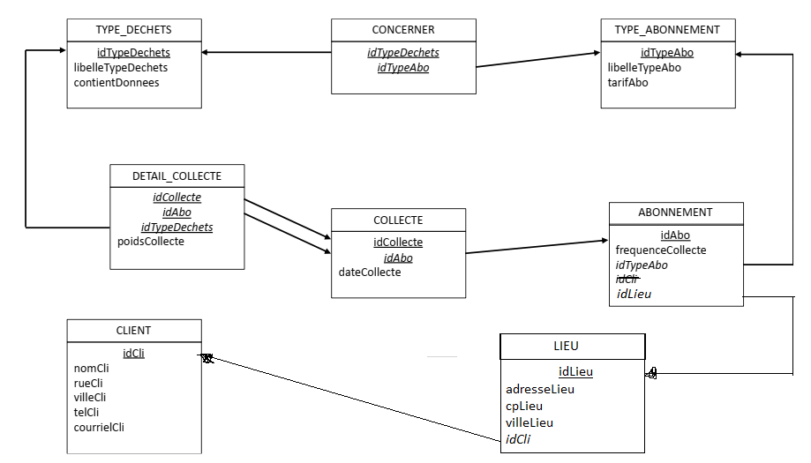

- Écrire une requête SQL permettant de créer pour chaque client un premier lieu à partir de l’adresse de son siège social.
INSERT INTO LIEU (adresseLieu, villeLieu, idCli)
VALUES (
SELECT rueCli, villeCli, idCli FROM CLIENT) ;

DOSSIER 2 – LA GESTION DE LA BASE DE DONNÉES CLIENTS.

En 2007, dans le cadre de l’élargissement de son activité, eRecycle s’est dotée d’un Extranet. La société InfoServices, située à Dijon a développé le site Extranet et mis en place la solution applicative ainsi que la base de données globale qui sert à la fois pour l’application Extranet et pour les applications de l’entreprise eRecycle.
L’application Extranet est utilisée directement par les clients qui ont :
- la possibilité de demander la création d’un compte à partir de la saisie de leurs informations ;
- la possibilité de gérer leur compte et leur(s) abonnement(s).
Le processus est décrit dans les documents 5 et 6.
Lors de ce processus, le client est entièrement autonome et responsable de son inscription et de la gestion de son compte. Les modifications se font directement dans la base de données de l’entreprise. Malheureusement ce système a ses limites : monsieur MARQUET a constaté de nombreuses erreurs de saisie lors de ce processus.
Profitant de la transformation de l’entreprise et de l’élargissement de son activité, monsieur MARQUET a imaginé un nouveau processus, dont le scénario est décrit dans le document 6. Ce nouveau scénario présente deux originalités :
- les données saisies par les clients seront vérifiées a posteriori avant d’être intégrées dans la base de données ;
- pour des soucis de sécurité, le nouveau SI reposera sur deux bases de données, une pour l’application Extranet et une pour les applications de l’entreprise.
Des mécanismes de synchronisation seront mis en place afin d’assurer une cohérence des bases de données.
La vérification des données.
Elle sera effectuée par les commerciaux de la société eRecyle, ce qui va permettre de réintroduire de l’humain dans le processus et d’ajouter de la qualité. Monsieur MARQUET, par cette démarche, souhaite mettre en place un service « premium » en instaurant une véritable relation client.
Les bases de données.
Conscient des risques de la solution actuelle, liés à l’exposition de la base de données de l’entreprise, monsieur MARQUET a opté pour la mise en place de deux bases de données :
- la base Entreprise stockée dans les locaux de eRecycle ;
- la base Extranet, hébergée chez le prestataire Info-Services, qui contient les données relatives aux clients et à leurs abonnements.
Des mécanismes d’échanges d’informations et de mises à jour entre les bases de données sont assurés par des applications mettant en œuvre l’EDI (Échange de Données Informatisées) et basées sur des transmissions et traitement de fichiers XML.

Mission 1 : analyse des améliorations du processus de saisie des données clients.
Pour réaliser cette mission, vous devez :
- Identifier le type de processus, justifier la réponse et expliquer en quoi la gestion des comptes clients est importante pour l’entreprise eRecycle.
C’est un processus support car il va permettre de récolter les informations nécessaires pour pouvoir ensuite communiquer et préparer des collectes avec l’entreprise.
La gestion des comptes clients est importante puisque les informations essentielles à l’activité vont être récupérées dessus.

- Expliquer pourquoi le rappel du client en cas d’erreur peut être un élément positif pour l’organisation (2 arguments attendus).
C’est important pour la fiabilité de l’information au sein du SI. On s’assure d’avoir une information exacte sur les bases de données.
Ça permet de corriger l’erreur avant que ce soit pendant un autre processus (par exemple la collecte) et que ça désorganise l’entreprise voire nuise à la qualité de ses services.

- Le transfert des informations entre le site Extranet et l’entreprise va se faire par le biais de fichiers XML. Justifier l’intérêt d’utiliser ce type de fichiers dans ce type d’échanges.
Le XML est un langage « simple et lisible » permettant d’échanger des données structurées (et donc des éléments d’une base de données) basé sur la structure du HTML (balises).

Afin de garder une trace du nouveau processus, monsieur MARQUET vous confie une seconde mission visant à le modéliser.

Mission 2 : modélisation des nouveaux processus.
Pour réaliser cette mission, vous devez :
- Représenter sur votre copie le schéma Evénements-résultats modélisant le nouveau processus à partir de la réception du fichier XML en provenance de la base Extranet.
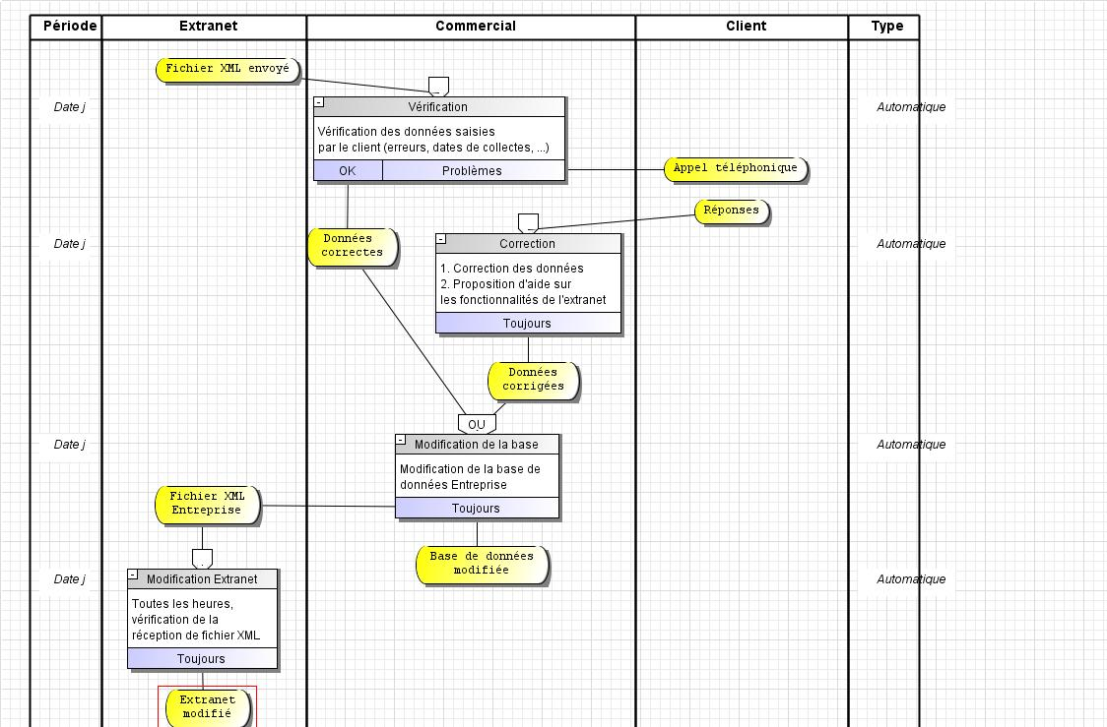
DOSSIER 3 – SÉCURISATION ET CONFORMITÉ DU SYSTÈME D’INFORMATION.

Monsieur MARQUET s’inquiète de l’environnement général de son système d’information et notamment de sa sécurisation.
En effet en début d’année, des travaux proches de son entreprise ont interrompu ses liaisons Internet, rendant impossible l’accès à la base de données hébergée par la société Info-Services. La continuité de son activité a été compliquée et il ne veut pas que cela se reproduise.
Un de ses amis a été victime d’une cyberattaque avec rançongiciel (ransomware). Ses données n’étaient pas sauvegardées et ont été bloquées, il a été contraint de cesser son activité. Il a tenu à alerter monsieur MARQUET concernant la nécessité des sauvegardes de données.
Monsieur MARQUET vous demande de le conseiller. Jusqu’à présent, c’est la société Info-Services, située à Dijon qui hébergeait et sauvegardait la base de données sur son site. Avec la mise en place du nouveau processus de gestion des comptes clients et la création de deux bases de données, il faut revoir les procédures de sauvegarde.
Mission 1 : sécurisation du système d’information.
Pour réaliser cette mission, vous devez :
- Expliquer comment la solution retenue de deux bases de données peut répondre en partie aux inquiétudes de monsieur MARQUET concernant la continuité de son activité en cas d’interruption des liaisons internet.
Comme l’entreprise aura toujours sa base de données en interne, son activité ne sera impactée par la coupure de la liaison.
De même, les clients auront toujours accès à l’extranet (sauf si leur liaison est aussi coupée).
Seules les modifications seront impactées par l’interruption de la liaison.

- Quelle solution de sauvegarde préconisez-vous pour l’ensemble des données du site de l’entreprise eRecycle ? Votre réponse précisera les modalités et la couverture.
L’entreprise peut faire une sauvegarde locale dans ses locaux (mais pas sur les mêmes serveurs).
Elle peut faire une sauvegarde complète par mois et une sauvegarde incrémentielle par semaine.
Il peut aussi être pratique d’avoir une sauvegarde chez leur prestataire Info-Services en cas de sinistre.

Monsieur MARQUET a été alerté sur la possibilité que des données relatives à ses clients soient dérobées. Il s’est alors interrogé sur les conditions de sécurité dans la transmission des fichiers XML. Pour ce dernier point, la société Info-Services lui propose la mise en place d’un Réseau Privé Virtuel (RPV ou VPN, Virtual Private Network) entre les deux structures.
Monsieur MARQUET vous demande des explications et des conseils.
- Expliquer le fonctionnement d’un RPV, quels sont ses avantages ? En quoi cette solution est pertinente dans le cas présent.
Un réseau privé virtuel permet de se connecter à un réseau interne comme si on était dans l’entreprise.
Pour ce faire, on utilise des protocoles permettant d’établir un tunnel crypté entre le réseau local et l’appareil extérieur.
Ce qui permet de sécuriser les données s’échangeant entre les appareils.

À la suite de vols réitérés dans son entrepôt, eRecycle envisage d’installer un système de vidéosurveillance couvrant l’ensemble des accès au bâtiment et l’aire de stockage. À l’annonce de ce projet, des salariés ont manifesté leur réticence à se voir filmer sur le lieu de travail. Monsieur MARQUET vous sollicite sur les conditions dans lesquelles il peut mener son projet à bien.
Mission 2 : réglementation applicable à l’utilisation des données.
Pour réaliser cette mission, vous devez :
- Le projet de vidéosurveillance entre-t-il dans le champ d’application du RGPD (Règlement Général sur la Protection des Données) ? Justifiez votre réponse.
Les images de vidéosurveillances sont des données à caractère personnel puisqu’on peut identifier une personne à l’aide de son image.
Ça rentre donc dans le champ du RGPD

- Expliciter les conditions dans lesquelles monsieur MARQUET peut mettre en œuvre cette surveillance vidéo. Justifier votre réponse.
Informer les employés
Prévoir la durée de stockage des images (quelques jours de sauvegarde)
Justifier la raison de la vidéosurveillance
Conformité au RGPD
Ne pas filmer de postes de travail, les lieux de pause, les locaux syndicaux ou les toilettes
Les images ne peuvent être vues que par un nombre restreint d’employés
De l’information doit être présente et visible et indiquer la raison, le DPO, la CNIL, …

IMPORTANT :

VOUS CHOISISSEZ DE TRAITER L’UN DES DEUX DOSSIERS AU CHOIX

Ainsi, vous traiterez soit le dossier 4, soit le dossier 5

DOSSIER 4 AU CHOIX – SUIVI DES COLLECTES.

L’entreprise eRecycle effectue les collectes auprès de ses clients régulièrement. Afin d’améliorer ces collectes et inciter ses clients à mieux gérer leurs recyclages, monsieur MARQUET décide de gérer un suivi grâce à un tableur. Il vous soumet ses besoins :
- Pour chaque client l’entreprise disposera d’un fichier sous tableur dont un exemple est donné dans le (document 7) ;
- Ce fichier permettra de :
- Saisir les informations relatives aux différentes collectes et traitements (feuille « Collectes »).
Après chaque collecte chez le client, les matériels sont pesés puis traités et les informations correspondant au recyclage et/ou au réemploi sont saisies dans la feuille « Collectes ».
- Connaître les informations tarifaires concernant les abonnements et les matières prélevées (feuille « Tarifs »).
Pour chaque type de matériel collecté, eRecycle facture un prix de collecte au kg. Cependant, lorsque le matériel peut être recyclé ou réemployé, elle applique une déduction.
- Suivre le recyclage (feuille « Suivi »).
La feuille « Suivi » est automatiquement alimentée dès les premières saisies de collecte. Le coût global annuel (coût de l’abonnement et des collectes) est diminué des éventuels gains générés par le recyclage et le réemploi.
Afin d’accompagner ses clients dans leurs opérations de tri, l’entreprise comparera leurs statistiques de recyclage et de réemploi par type de matériel à un objectif. Deux indicateurs de performance synthétisent ces résultats (Performance Recyclage et Performance Réemploi). Ils s’obtiennent en rapportant le nombre de cas « OK », au nombre de cas où l’objectif a été mesuré.
- Données de synthèse du recyclage des années antérieures (feuille « SuiviPluriAnnuel »).
Cette feuille permet de conserver les données de synthèse des abonnements antérieurs.
Mission 1 : élaboration d’un outil sous tableur.
Pour réaliser cette mission, vous devez :

- Proposer une solution de sécurisation de la saisie du type d’abonnement souscrit par le client (cellule B3) afin qu’elle soit conforme au type d’abonnement possible.
Soit on crée une liste déroulante à partir de Tarifs !B18 :B21, soit on restreint la saisie à des nombres entiers entre 1 et 4 dans le menu Données puis Validation des données.

- Compléter les formules des cellules de l’annexe A (à rendre avec la copie).
Cellules | Formules de calcul  Les formules proposées devront gérer l’absence de données saisies et  les éventuelles erreurs de saisie.
C3 | =SI(ESTVIDE(B3) ; ‘’ ‘’; SIERREUR(RECHERCHEV(B3 ; TabAbonnements ; 2) ; ‘’Erreur’’)
D3 | =MAX(numCollecte)
F3 | = SI(ESTVIDE(B3) ; ‘’ ‘’ ; SIERREUR(RECHERCHEV(B3 ; TabAbonnements ; 3) +E19 ; ‘’Erreur’’)
D11 | = SOMME.SI(idTypeMateriel ; A11 ; kgCollectes)
C5 | = SIERREUR(NB.SI(F24:F31 ; « OK ») / NB.SI(E24 :E31 ; « > 0 ») ; ‘’Erreur’’)

La feuille « SuiviPluriAnnuel » est alimentée lors du clic sur le bouton « Suivi pluriannuel » figurant sur la feuille « Suivi ». La macro attachée à ce bouton est partiellement décrite dans l’annexe B.
- Décrire les actions réalisées par la macro.
Sur la feuille « SuiviPluriAnnuel », on commence par insérer une nouvelle ligne à la ligne 3 (ce qui décale de 1 rang vers le bas toutes les données précédentes).
Puis on copie colle les données allant de A3 à I3 de feuille « Suivi » (résumant le suivi sur l’année des collectes) sur cette ligne.

- Compléter la macro afin d’obtenir une feuille complète (annexe B, à rendre avec la copie).
Sub suiviPluri()
Sheets("SuiviPluriannuel").Select
Rows("3:3").Select
Selection.Insert Shift:=xlDown, CopyOrigin:=xlFormatFromLeftOrAbove
Sheets("Suivi").Select
Range("A3:I3").Select
Selection.Copy
Sheets("SuiviPluriannuel").Select
Selection.PasteSpecial Paste:=xlPasteValuesAndNumberFormats

Sheets("Suivi").Select
Range("C5").Select
Selection.Copy
Sheets("SuiviPluriannuel").Select
Range("J3").Select
Selection.PasteSpecial Paste:=xlPasteValuesAndNumberFormats

Sheets("Suivi").Select
Range("F5").Select
Selection.Copy
Sheets("SuiviPluriannuel").Select
Range("K3").Select
Selection.PasteSpecial Paste:=xlPasteValuesAndNumberFormats
End Sub

DOSSIER 5 AU CHOIX – ÉVOLUTION DU SYSTÈME D’INFORMATION.

Clara MARQUET s’inquiète de l’environnement général de son système d’information et en particulier de son évolution et de sa sécurisation.
Dernièrement, la société Info-Services a subi plusieurs attaques. Lors de celles-ci, la base de données n’est plus disponible ce qui rend l’accès au site Internet impossible et paralyse le travail du personnel d’eRecycle. De ce fait, Clara MARQUET se pose des questions sur les diverses possibilités s’offrant à elle afin de palier au dernier problème.
Par ailleurs, consciente d’une évolution nécessaire de son système d’information et de l’importance de la mise en place d’un plan de continuité d’activité, elle a consulté divers fournisseurs qui lui ont proposé des solutions très différentes. L’une des solutions permet la mise en place, dans la société, de serveurs dans une DMZ hébergeant le site Web et la base de données, une autre entreprise propose une solution Cloud.
Mission 1 : choix de la solution.
Pour réaliser cette mission, vous devez :
- Expliquer de façon détaillée ce qu’est une DMZ et détailler les éléments de sécurité mis en place dans cette solution de sécurisation afin de protéger le réseau de la société eRecycle.
DMZ : La zone démilitarisée (DMZ) est un réseau intermédiaire, ou tampon, (entre un réseau public (Internet) et un réseau privé) dans lequel sont installés les ordinateurs et applications de l’entreprise accessibles depuis internet. Exemples : serveurs Web, serveur FTP, serveur de messagerie, Extranet...

Éléments de sécurité : La DMZ est isolée du réseau interne de l’organisation, généralement par (un ou) deux pare-feux.

- Expliquer ce qu’est une solution d’hébergement Cloud et en quoi elle diffère de la solution actuelle mise en place par la société Info-Service.
Qu’est qu’une solution d’hébergement Cloud ?
Les données et les applications de l’organisation peuvent être situées partiellement ou totalement chez un prestataire externe accessible via Internet : on parlera de Cloud Computing. Le cloud ou cloud computing (informatique dans les nuages) est donc une forme particulière de l’informatique décentralisée.
Il se décline en plusieurs types d’offres dont le mode SaaS (Software as a Service), PaaS, IaaS, etc.

En quoi diffère-t-elle de la solution actuelle mise en place par la société InfoService ?
Il s’agit d’externaliser le stockage des données, voire le site Web dans le cloud.

- Dans un tableau récapitulatif, donner les avantages et les inconvénients des deux solutions, Cloud ou DMZ.
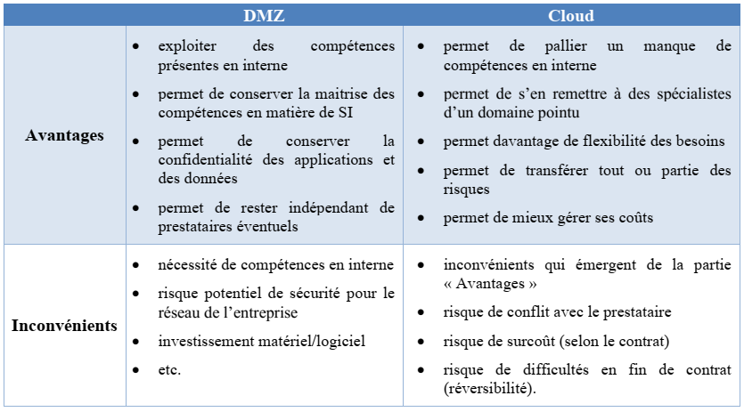
Dans le cadre de la mise en place de la nouvelle solution, Clara MARQUET a souhaité mettre en concurrence diverses ESN (Entreprise de Service du Numérique) à travers un appel d’offre et voudrait dans ce cadre spécifier des points importants qui apparaitraient dans le contrat de prestation de service. N’étant pas familiarisée avec ce type de contrat, elle vous demande de vous renseigner sur des éléments indispensables à la rédaction de l’appel d’offre.

Mission 2 : appel d’offre et gestion du contrat de prestation de service.
Pour réaliser cette mission, vous devez :
- Préciser les missions d’une ESN et en quoi celles-ci peuvent apporter une aide à Clara MARQUET dans la mise en place de la nouvelle solution.
Les missions d’une ESN sont la création d’applications ou de sites, l’hébergement de données, gestion du matériel, l’entretien du réseau privé, la gestion du système d’information, la gestion de la cybersécurité, des RGPD, la formation …
Elles peuvent apporter une aide dans la mise en place de la nouvelle solution en conseillant du matériel, l’organisation du réseau et de sa sécurité et son entretien ainsi que la formation des employés.

- Préciser des éléments importants à mettre en place dans ce contrat (3 éléments attendus). Justifier.
Préciser les missions de l’ESN au sein de l’entreprise, la procédure de fin de contrat, le renouvellement et la renégociation, la sécurité des données.

